移动端 · 界面原型
日格 · 手机版
口袋里的今天
v0.1 · 2026-11-12 · 可交互原型 + 逐屏说明

看今天、说一句、勾一下。整理和复盘，回电脑上做。
原型文件 | apps\prototype\index.html
截图 | apps\prototype\screens\
设计尺寸 | 390 × 844（iPhone 14）
场景 | 今天 / 日历 / 速记 / 语音 / 收集箱 / 复盘 / 我的
范围 | 移动端 PWA · 与 Windows 桌面端互通
配套文档：产品方案 v0.1 · Windows 桌面版原型 v0.1

一、这份原型怎么看
一个可交互的 HTML，加这份逐屏说明。HTML 是我按手机尺寸做的高保真界面，能点页签、勾条目、点日期、用速记和语音（语音为模拟识别）。
怎么看：双击 `F:\自用小工具\apps\prototype\index.html`，用 Edge 或 Chrome 打开，按 F12 → 手机模拟（390 × 844）看最接近真机；或直接按窗口宽度看。底部一排按钮可以切换 7 个场景。

• 设计尺寸 390 × 844，按 iPhone 14 画；Android 上宽度 360–430 都能自适应。
• 演示数据固定 2026-11-12 周四，和桌面版原型同一套。
• 语音页是模拟识别：点话筒会逐字出现一句话，识别完点「完成」回填到速记框。真机接系统语音，见第五章。
• 主题、同步这些入口只做了样子，没有真逻辑——它们要等开发阶段。

二、定位：口袋里的今天
手机端不是桌面端的缩小版。桌面端负责“整理和回看”，手机端只负责三个动作：看今天、说一句、勾一下。把这三件事做快，比把桌面功能搬过来重要。
场景 | Windows 桌面端 | 手机端
看今天 | 桌面组件常驻，抬头可见 | 打开就是今天，一屏看完
记一件事 | Ctrl+Alt+Space 打字 | 语音为主、打字为辅，3 秒
整理 | 拖拽改期、批量、标签 | 只做单条改期，批量回电脑
复盘 | 完整图表、导出、热力图 | 只看结论和一句话
设置 | 全部设置 | 只留提醒、外观、同步

也就是说：手机上不追求功能对等，追求“打开就能用”。这也是为什么手机端只有 4 个页签。

三、为手机做的 5 个决定
• 四个页签，一屏一事：今天、日历、收集箱、我的。复盘不占页签，从「我的」进。
• 拇指区优先：底部导航 + 右下角悬浮「＋」，顶部只放轻量操作（语音、搜索）。
• 语音优先：标题栏常驻话筒，速记面板里也有；说话比打字快，尤其在走路、开车前。
• 不做桌面端的能力：不做批量选择、不做拖拽排期、不做图表编辑。屏幕小，做了也没人用。
• 离线优先：所有操作先写本地，联网后再同步；断网也能看、能勾、能记。

四、逐屏说明
每屏左边是实拍截图，右边是设计意图和关键决策；每屏最后一条是需要你拍板的地方。
4.1 今天
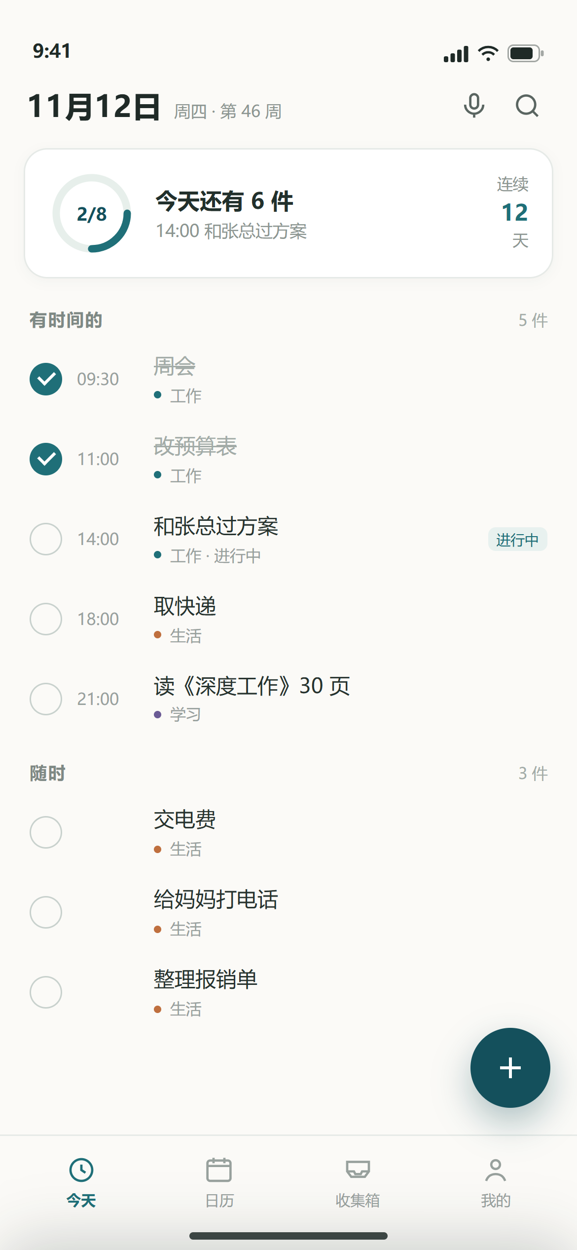
图 1 今天
今天是一天的入口。顶部日期，下面一张进度卡，再往下是按时段分组的清单。
• 进度卡只放三个数：完成比例、还剩几件、下一件是什么；多一个数字都是噪音。
• 按时段分组（有时间的 / 随时），而不是一条完整时间轴——手机屏幕窄，时间轴会把标题挤成两行。
• 勾选就在行内完成，不跳页；完成后灰化但不消失，保留“今天做过什么”。
• 「进行中」用一个小标签标出，正在开的会一眼能看到。
• 待确认：这样分组够不够？要不要按“上午/下午/晚上”再细分？

4.2 日历
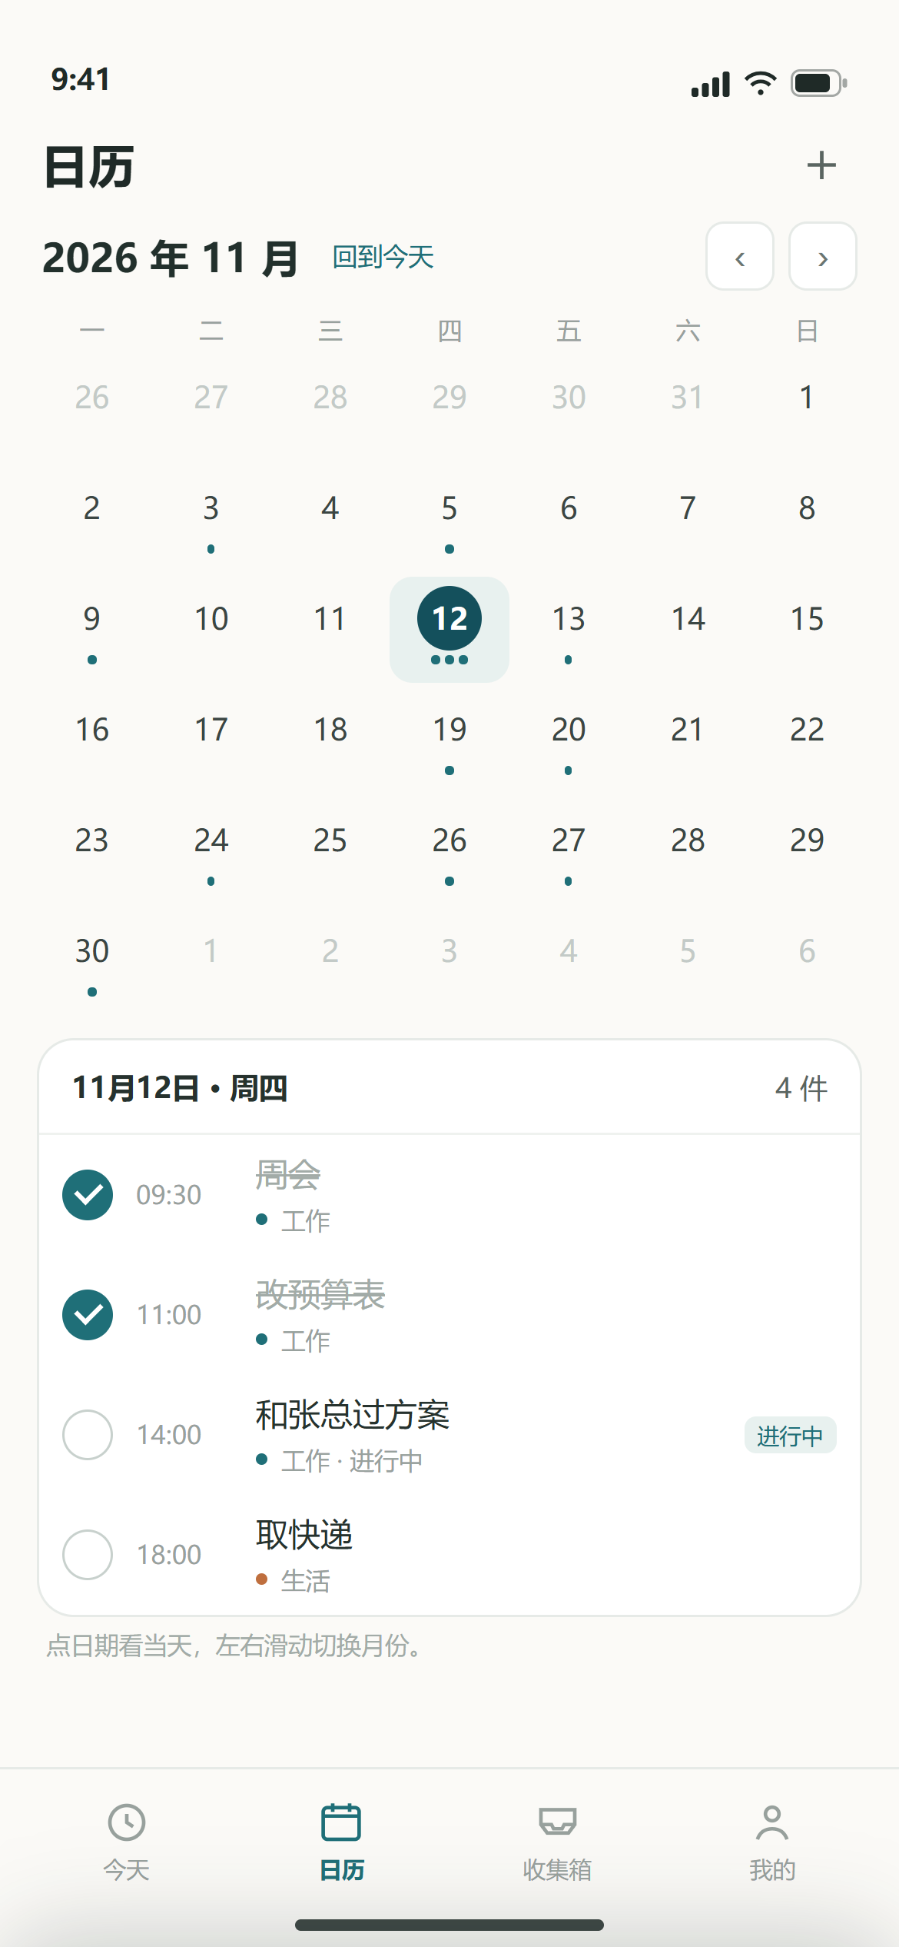
图 2 日历
日历用来“找那天”，不是用来“排时间”。上面月历，下面当天的卡片。
• 点日期，下面的卡片跟着换；再点条目看详情。
• 圆点最多 3 个，颜色对应清单，和桌面端同一套语言。
• 「回到今天」常驻，翻远了能一键回来。
• 不做时间轴：手机上看“几点到几点”意义不大，知道“今天有几件事”更重要。
• 待确认：月历下面要不要直接显示“选中日”的完整列表？现在只显示前 4 条。

4.3 速记
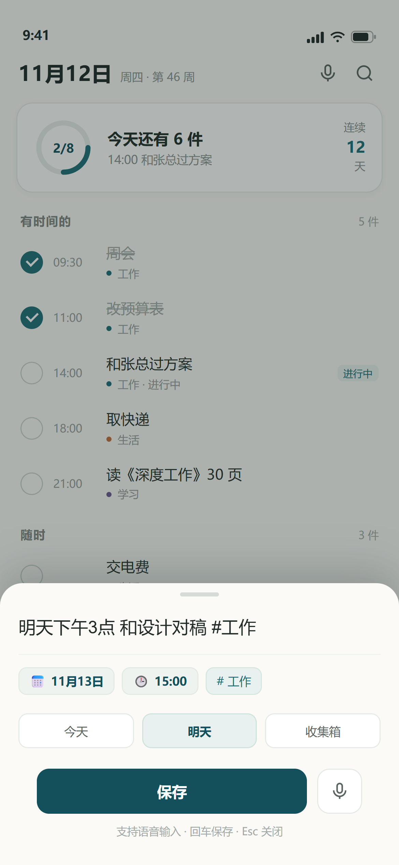
图 3 速记
底部弹层，不跳页。点「＋」或话筒下方都能到这里。
• 输入即解析：日期、时间、标签变成三个 chip，点一下能取消。
• 下面三个目的地按钮（今天 / 明天 / 收集箱），解析出日期会自动选中对应项。
• 保存后回到「今天」，不留在弹层里——记完就该走。
• 待确认：保存后要不要停留 3 秒给一个“已添加”的撤销入口？

4.4 语音速记
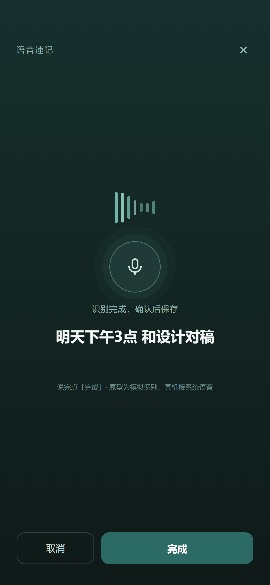
图 4 语音速记
这是这次新增的重点。全屏深色、只留波形和正在识别的那句话。
• 深色是为了让你在走廊、车里也能看清，不和系统主题走。
• 识别结果逐字上屏，说完点「完成」→ 回填到速记框 → 你确认后再保存。
• 识别文本永远可编辑，不直接入库；说错了还能改。
• 入口有两个：标题栏话筒（一步直达）、速记面板里的话筒。
• 待确认：要不要“按住说话、松手结束”，而不是点一下开始、再点完成？

4.5 收集箱
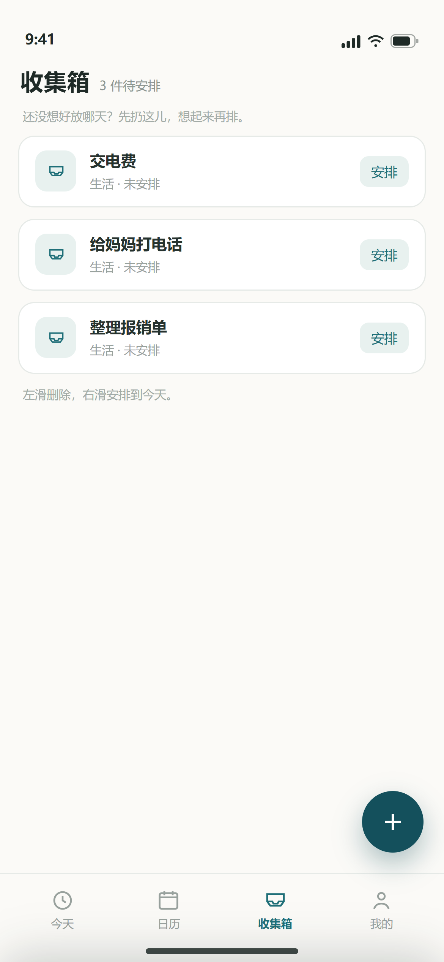
图 5 收集箱
没想好放哪天的事，先扔这儿。这是手机上最常用的“减压阀”。
• 每条右边一个「安排」，点了可以选今天/明天/某天。
• 底部提示滑动操作：左滑删除、右滑安排到今天。
• 空的时候给一句引导，而不是一片空白。
• 待确认：安排用按钮还是纯滑动？按钮更明确，滑动更快。

4.6 复盘
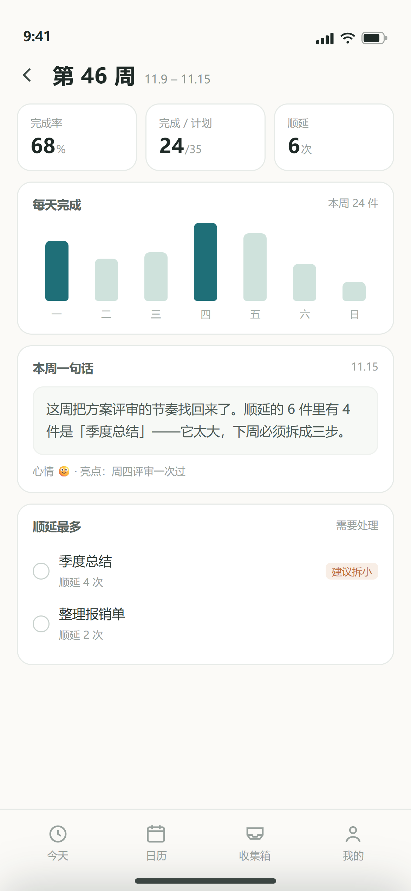
图 6 复盘
只看结论，不做分析。周复盘从「我的」进，不占页签。
• 三个数：完成率、完成/计划、顺延次数，一屏读完。
• 每天完成用 7 根柱子，一眼看出哪天塌了。
• 本周一句话原样展示，不截断。
• 顺延最多的事项给“建议拆小”的提示，但不评判。
• 待确认：手机上要不要保留这么多数？还是只留完成率和一句话？

4.7 我的
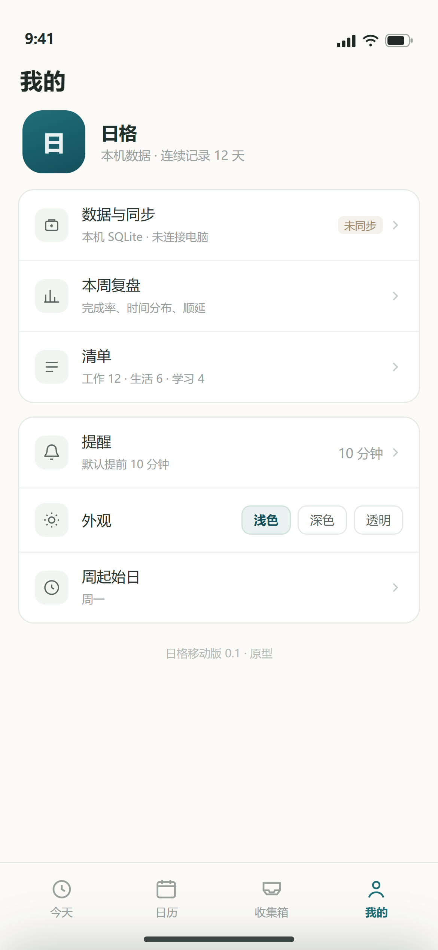
图 7 我的
设置和数据都在这里，但只留最常用的五项。
• 「数据与同步」是给后面接电脑留的入口：现在写“本机 · 未同步”。
• 清单、提醒、外观、周起始日，点进去都是二级页（原型未展开）。
• 外观和桌面端一致：浅色 / 深色 / 透明。
• 待确认：手机端要不要“透明”主题？透明只对桌面组件有意义，手机上可能不需要。

五、语音转文字怎么做（真机）
原型里是模拟的。真机上有三条路，成本和效果差别很大：
方案 | 怎么做 | 效果 / 成本
系统 Web Speech API | Android Chrome / Edge 的 SpeechRecognition，PWA 直接调 | 免费、中文可用、需联网；iOS 支持有限
Capacitor + 原生语音 | 套壳后调 iOS/Android 原生语音识别 | 体验最好；要多一套构建和签名
云端 ASR | 讯飞 / 阿里 / 腾讯，录音上传换文字 | 准确率高；按次计费、要 key、涉及隐私

我的建议：先用系统 Web Speech API 把 Android 跑通（零成本），iOS 如果效果不行，再用 Capacitor 套壳调原生。云端 ASR 留作最后手段。
• 流程：点话筒 → 实时中间结果上屏 → 结束 → 同一套 NLP 解析日期时间 → 回填速记框 → 用户确认保存。
• 识别文本永远可编辑，绝不直接写库；中文同音字（“对稿/对搞”）靠用户改。
• 隐私：默认只用系统识别，不保存音频；如果接云端，设置里要明确写“录音会上传”。
• 离线：系统识别需要联网；真要离线只能用本地模型（whisper.cpp），包会大 40–80MB，第一版不做。

六、手机和电脑怎么互通
手机端所有数据先写本地（IndexedDB），同步是后加的一层，不是前提。这样断网也能用，也避免第一版就卡在服务器上。
阶段 | 做法 | 优点 | 代价
1 · WebDAV 快照 | 加密 JSON 放坚果云/群晖，手机和电脑各自读写 | 1–2 天能通，不用养服务器 | 并发弱，适合轮流用
2 · 增量同步 | Cloudflare Workers + D1，oplog + 字段级合并 | 准实时、省流量 | 要写 3–5 天，多一个服务
3 · 局域网直连 | 电脑起服务，手机同 WiFi 访问 | 零云成本、最快 | 只能在家用

数据模型已经按同步设计：UUID 主键、`updated_at`、`deleted_at` 墓碑。手机端只要把每次修改记进本地队列，联网后按 `updated_at` 合并、冲突留副本即可。
先做哪一步：建议先做「阶段 1」，把“手机能看到、能勾”跑通，验证你到底会不会在手机上用；确认每天都用，再升级到阶段 2。

七、和桌面端的一致与差异
维度 | 桌面端 | 手机端 | 为什么
视觉 | 纸白、青绿、清单色 | 完全一致 | 同一套产品，换设备不换语言
首页 | 桌面组件常驻 | 打开即今天 | 手机没有“桌面常驻”这回事
记录 | 快捷键 + 打字 | 语音优先 | 手机上打字慢
时间表达 | 时间轴 | 时段分组列表 | 窄屏放不下时间轴
整理 | 拖拽、批量、标签 | 单条改期 | 手指做不了精确拖拽
复盘 | 完整图表 + 导出 | 三个数 + 一句话 | 手机上不做分析
主题 | 浅色/深色/透明 | 浅色/深色 | 透明只对贴桌面的组件有意义

八、需要你确认的 6 个问题
# | 问题 | 选项 | 我的建议
1 | 页签放几个 | A 四个（今天/日历/收集箱/我的）/ B 把复盘也放进页签 | A
2 | 今天怎么分组 | A 有时间的/随时 / B 上午/下午/晚上 / C 纯时间轴 | A
3 | 语音入口 | A 标题栏话筒 + 速记里 / B 只放在悬浮按钮长按 | A
4 | 语音怎么结束 | A 点一下开始、点完成结束 / B 按住说话、松手结束 | B 更像微信，但要测误触
5 | 收集箱怎么安排 | A 按钮 / B 滑动 / C 两者都要 | A 先做，滑动 v0.2
6 | 手机要不要透明主题 | A 不要，只做浅/深 / B 要 | A

九、下一步
• 你先点一遍 HTML，对照这份文档提意见：哪屏不对、哪个交互别扭。
• 我出 v0.2 原型：补空状态、深色、滑动完成/延期、同步设置页、二级页。
• 原型定了再做 PWA + 阶段 1 同步，先让手机和电脑看到同一份数据。
文件位置：原型 `apps\prototype\index.html`；截图 `apps\prototype\screens\`；桌面端 `windows\`。

